
Instituto Tecnológico de Costa Rica
Escuela de Ingeniería en Computadores
Curso: CE-1101 Introducción a la programación

Profesor: Ellioth Alberto Ramirez Trejos

DOCUMENTO TÉCNICO
Proyecto: Imaginary Battles

Autor: Fabián Salazar Bañes

Fecha: Mayo 2026

Índice

Índice 2
Palabras clave y Acrónimos 2
Introducción 3
Marco Teórico 4
Descripción del Programa 5
Diagrama de flujo general del sistema: 5
Resultados Obtenidos 5
Descripción de las Funciones Principales 5
Descripción de la Interfaz Gráfica 6
Conclusiones y Recomendaciones 6
Conclusiones 6
Recomendaciones 6
Bibliografía 7

Palabras clave y Acrónimos
Palabras clave: Python, tkinter

Acrónimos:

Introducción
Este documento tiene como finalidad, dar seguimiento a los detalles, proceso de elaboración, detalles de funcionalidad y legitimidad al videojuego creado como proyecto de clase “imaginary battles”

Marco Teórico
El programa fue desarrollado utilizando el lenguaje de programación Python, seleccionado por su simplicidad en comparación de otros lenguajes y como requisito fundamental en la creación del programa, parte del enfoque del trabajo es utilizar la recursividad en parte del proyecto, en funciones importantes
Tecnologías empleadas:
- Python 3.14
- Bibliotecas utilizadas: tkinter, random
- Visual studio code ( como entorno de desarrollo)
- Entorno de ejecución multiplataforma: interprete de python

Descripción del Programa
El programa es un simulador de combate desarrollado en python, gestiona una variedad de 15 personajes, de donde se deben de elegirn tres, para enfrentar a grupos de cuatro enemigos, cinco veces distintas, cada enemigo cuenta con atributos distintos, de cada cuatro enemigos se salvan a tres después de luchar, el juego se completa cuando se salvan a todos enemigos posibles en esas cinco batallas

Diagrama de flujo general del sistema:
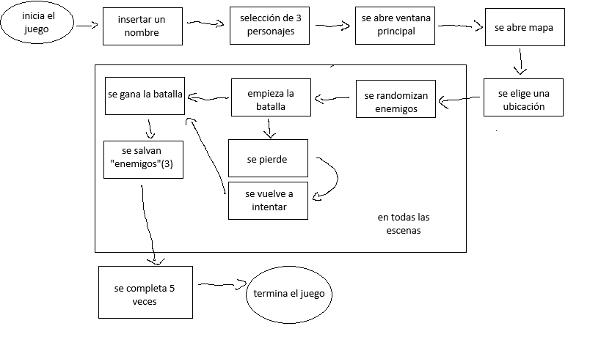

Resultados Obtenidos

Descripción de las Funciones Principales
A continuación, se describen las funciones principales del sistema, sus entradas, salidas y restricciones:
• Función: introducción de nombre
- Entradas: nombre
- Salidas: muestra el nombre del jugado y lo guarda
- Restricciones: se debe de escribir algo.
- Funcionamiento: guarda el texto ingresado

• Función: guardado de personajes
- Entradas: tres check buttons
- Salidas: muestra personajes seleccionados
- Restricciones: debe de elegir 3 personajes
- Funcionamiento: almacena los personajes seleccionados

• Función: ataque
- Entradas: pulsación de un boton
- Salidas: daño al enemigo
- Restricciones: ninguna
- Funcionamiento: resta vida al enemigo, y da paso a que el enemigo actue

Descripción de la Interfaz Gráfica
Se diseño una interfaz muy simple, no se decoró de forma que tuviese alguna temática

Conclusiones y Recomendaciones

Conclusiones
No se logró integrar todo lo deseado
Todo lo integrado funcionó de acuerdo a lo planea

Recomendaciones
Se recomienda incorporar mejoras en la lógica del juego y agregar mas funciones variada

Bibliografía
“Documentation for Visual Studio code,” Nov. 03, 2021. https://code.visualstudio.com/Docs
“Python 3.14 documentation,” Python Documentation. https://docs.python.org/3/

